Nota de prensa
Solar Energy

Energy Storage Inspection 2022
Fronius vuelve a lograr el primer y segundo puesto
(Wels, 25/04/2022) Fronius ha obtenido por tercera vez consecutiva primeros puestos en la Inspección de Almacenamiento Energético (Energy Storage Inspection) anual que realiza la Universidad de Ciencias Aplicadas (HTW) de Berlín. El Fronius Primo GEN24 6.0 Plus consiguió el primer puesto en la categoría de potencia de 5 kWp, mientras que el Fronius Symo GEN24 10.0 Plus obtuvo el segundo puesto en la categoría de 10 kWp. Además, Fronius ha sido el único fabricante de inversores que ha alcanzado la clase de eficiencia energética A con ambos productos.

La Inspección de Almacenamiento Energético de la HTW de Berlín es un estudio que consiste en la comparación anual de sistemas de almacenamiento fotovoltaico para hogares por parte de institutos independientes. Este año compitieron 19 sistemas de almacenamiento energético de 14 fabricantes distintos, que se evaluaron según el Índice de Rendimiento del Sistema (SPI, por sus siglas en inglés). Esta evaluación independiente es una excelente fuente de referencia sobre soluciones de almacenamiento de eficiencia energética para instaladores y clientes finales. Los resultados son realmente impresionantes: el rendimiento del sistema es tan elevado y minimiza la pérdida de energía de tal manera que se multiplica la producción y permite amortizar el sistema más rápido.
"Llevamos el sol a la vida de nuestros clientes. Lo hemos comprobado una vez más en la Inspección de Almacenamiento Energético al obtener los primeros puestos por tercer año consecutivo. Los inversores híbridos Fronius GEN24 Plus representan perfectamente nuestra visión de 24 horas de sol: permiten disfrutar de la luz del día por la noche de forma más eficiente, aprovechando al máximo los recursos disponibles. Esto es esencial para garantizar la verdadera sostenibilidad y es fruto de nuestro constante trabajo de análisis de ciclo de vida". Martin Hackl, Director Global de la Unidad de negocio Solar Energy de Fronius International GmbH.

El único fabricante con clase de eficiencia energética A en ambas categorías de potencia
El SPI más alto en la categoría de 5 kWp lo logró el Primo GEN24 6.0 Plus junto con la BYD Battery-Box Premium HVS 7.7. Con un 92,2 %, este sistema de almacenamiento fotovoltaico supera en un punto porcentual al segundo clasificado. En la categoría de 10 kWp, el Symo GEN24 10.0 Plus con la BYD Battery-Box Premium HVS 10.2 alcanzó un SPI del 94,7 %. "Con la serie GEN24 Plus, hemos sido el único fabricante en conseguir la clase de eficiencia energética A en ambas categorías", explica orgullosa Susanne Lampl, Directora de Producto de Fronius International.

Factores de éxito: Multi Flow Technology, carburo de silicio y socios fuertes
La Multi Flow Technology fue decisiva para lograr el éxito, ya que no solo permite la gestión inteligente y simultánea de los flujos de energía en todas las direcciones, sino también el acoplamiento CA y CC del almacenamiento por batería. Esto es posible gracias a la base que establece la electrónica conductora. Incluso en el caso de bajas tasas de utilización de varios cientos de vatios, se puede alcanzar una eficiencia de conversión muy elevada mediante el uso de semiconductores de potencia de carburo de silicio.
Fronius y la empresa china de alta tecnología BYD llevan más de cuatro años colaborando estratégicamente. La estrecha colaboración con BYD comenzó en la fase de desarrollo, por lo que ambos dispositivos se adaptan perfectamente entre sí y consiguen ser altamente eficientes.

Puedes encontrar toda la información sobre la Inspección de Almacenamiento Energético en el siguiente enlace: https://solar.htw-berlin.de/studien/speicher-inspektion-2022/

Palabras: 455
Caracteres: 3.468 (con espacios en blanco)

Sinopsis del material gráfico
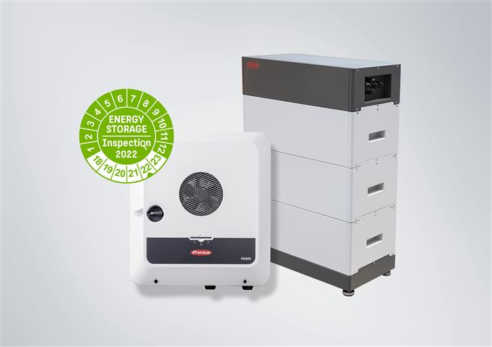
El elevado rendimiento del sistema agiliza su amortización.

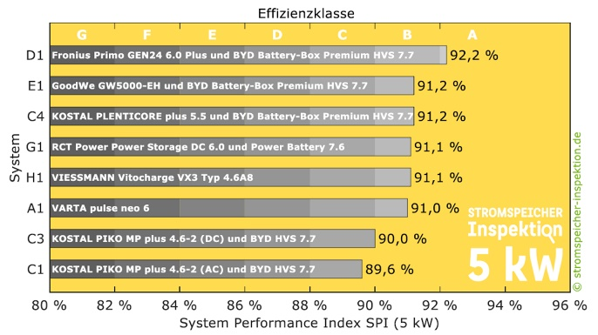

Fronius consigue los primeros puestos en la Energy Storage Inspection de la HTW por tercera vez consecutiva.


Martin Hackl, Director Global de la Unidad de negocio Solar Energy de Fronius International GmbH.


Susanne Lampl, Directora de Producto, Unidad de negocio Solar Energy, Fronius International GmbH.

Derechos de imagen: Fronius International GmbH, reproducción sin coste alguno

Unidad de negocio Solar Energy
La unidad de negocio Fronius Solar Energy desarrolla desde 1992 soluciones energéticas relacionadas con la fotovoltaica y comercializa sus productos a través de una red global de distribuidores, socios de instalación y de servicio. 26 delegaciones Solar Energy, una cuota de exportación que supera el 89 % y una potencia total de más de 25 gigavatios en los inversores instalados, los datos hablan por sí solos. El principal objetivo de Fronius es conseguir 24 horas de sol, un futuro en el que el consumo de energía mundial esté cubierto al 100 % de energías renovables. Para ello, Fronius desarrolla soluciones que permiten generar, almacenar, distribuir y consumir la energía fotovoltaica de forma económica e inteligente.

Acerca de Fronius International GmbH
Fronius International es una empresa familiar austriaca con sede en Pettenbach y otros emplazamientos en Wels, Thalheim, Steinhaus y Sattledt. Fundada en 1945 como una empresa regional unipersonal, Fronius se ha convertido en un líder global con más de 5660 empleados en todo el mundo que opera en los sectores de tecnología de soldadura, fotovoltaica y de carga de baterías. Las exportaciones representan el 92 % del negocio de la empresa, con 36 empresas Fronius internacionales y distribuidores en más de 60 países. Sus productos y servicios innovadores y sus 1321 patentes activas ponen de manifiesto el papel de Fronius como líder en innovación dentro del mercado mundial.

Contacto para consultas
Fronius International GmbH, Mag. Andrea SCHARTNER,
+43 664 88536765, schartner.andrea@fronius.com,
Froniusplatz 1, 4600 Wels, Austria

Laura GONZALEZ, +34 91 649 60 40, gonzalez.laura@fronius.com, C/ Miguel Faraday 2, 28906 Getafe, Madrid.
Ejemplar de muestra
a1kommunikation Schweizer GmbH, Rüdiger KEMPA,
rke@a1kommunikation.de
Oberdorfstraße 31A, 70794 Filderstadt, Alemania

Si no quieres seguir recibiendo notas de prensa de la unidad de negocio Solar Energy de Fronius International GmbH, responde UNSUBSCRIBE a la dirección de correo electrónico cancellation@fronius.com.

